Предназначена для работы в диапазонах GSM-900\1800 МГц и 3G-2100 МГц, WiFi-2400МГц, 4G\LTE-2600МГц.
Особенности:
- Всенаправленная
- Компактная
- Установка на стекло или пластиковый корпус
Разъём
FME □
SMA □
N □
TNC □

Антенна широкополосная
ТРИАДА-26950

GSM-900\1800
3G\WiFi\4G

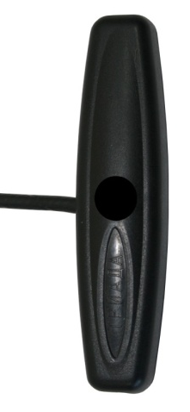

Длина кабеля
0,5 м □ 3 м □
1 м □ 5 м □
1,5 м □ 10 м □

Антенна представляет собой укороченный диполь и имеет следующие характеристики:
Стандарт | GSM-900 | GSM-1800 | 3G-2100 | WiFi-2400 | 4G-2600
Диапазон частот, МГц | 880…960 | 1710-1800 | 1900…2170 | 2400… 2483 | 2496… 2696
Средний коэффициент усиления, дБи | 1.7 | 1.3 | 0.1 | 0.8 | 1.6
КСВ, не более (типовое значение) | 2.5 (2.0) | 2.0 (1.8)
Ширина диаграммы направленности в вертикальной плоскости по уровню 50% мощности, градусов
в горизонтальной плоскости | 360 (круговая)
в вертикальной плоскости | 84 | 80 | 85 |  | 40
Неравномерность диаграммы направленности в горизонтальной плоскости, не более, дБ | 0.05 | 0.6 | 1.0 | 1.6 | 4.5
Диапазон рабочих температур, °C | –40…+80
Грозозащита | отсутствует
Исполнение корпуса | пыле-брызго-НЕзащищённое IP50
Габаритные размеры, мм | 105 х 25х 20
Вес (при стандартной длине кабеля), г | 115
Тип кабеля* | RG58A/U
Длина кабеля, стандарт*, м | 1,5
Разъём* | FME-F, SMA-M, N-M, TNC-M
* Уточняется при заказе
Антенна предназначена для установки на лобовое стекло автомобиля или пластмассовый корпус GSM-устройства. Наличие диэлектрического основания учтено при разработке антенны. Максимум излучения (приёма) направлен в сторону поверхности установки (стекла, корпуса).
Антенна приклеивается вертикально на 2-сторонний скотч на расстоянии не менее четверти длины волны (83 мм) от металлических предметов (стойки автомобиля). Во избежание искажения диаграммы направленности подводящий кабель следует вести перпендикулярно оси антенн. Изгиб кабеля допустим на расстоянии не менее 83 мм от корпуса антенны.
металл
металл
83
Правильно Неправильно Неправильно

Параметры согласования

Модуль коэффициента отражения

Компьютерное моделирование
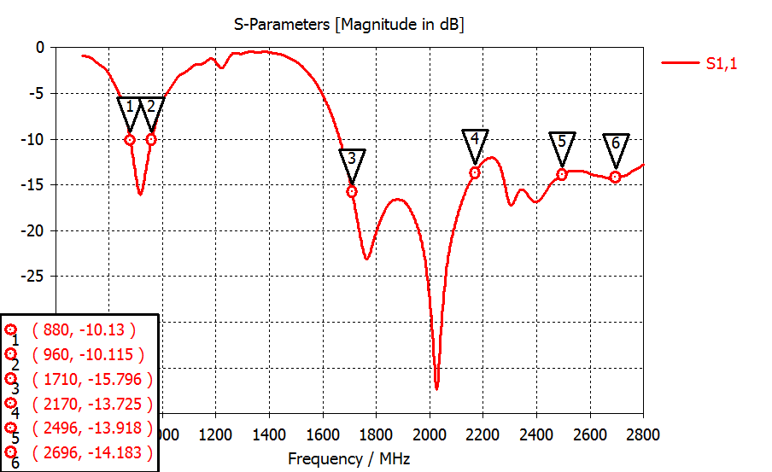

Результат измерений

КСВН

Компьютерное моделирование
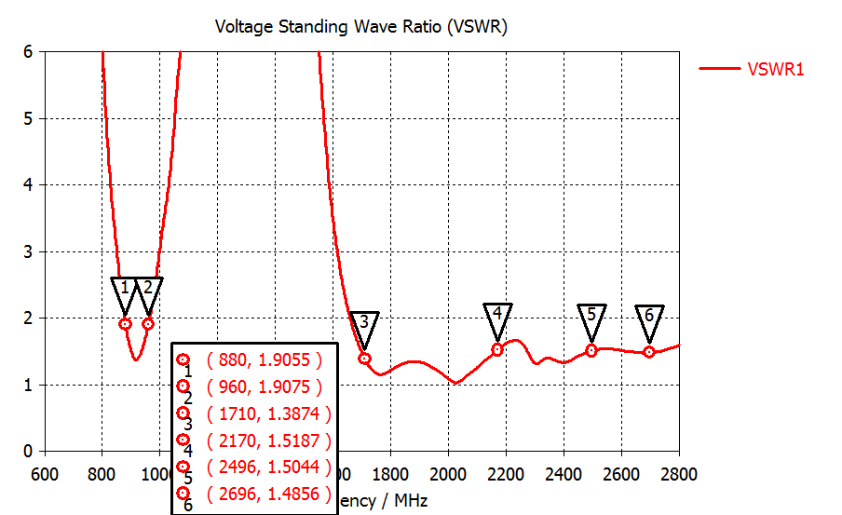

Результат измерений

Диаграмма направленности
Компьютерное моделирование

В диапазоне 900 МГц

3D
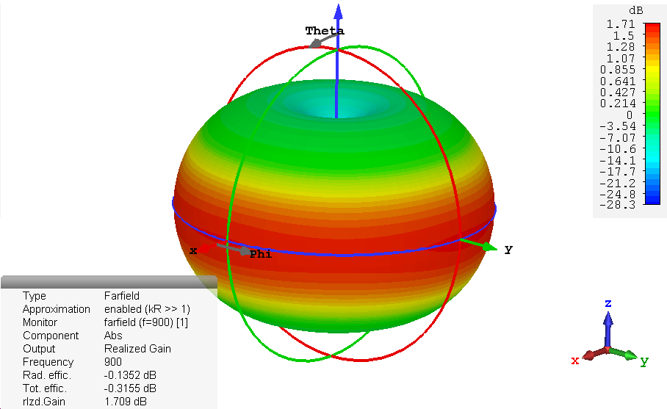

В вертикальной плоскости
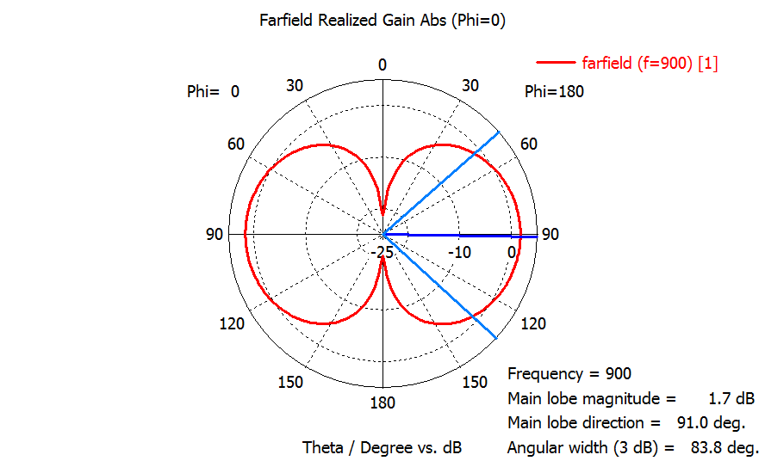

В горизонтальной плоскости
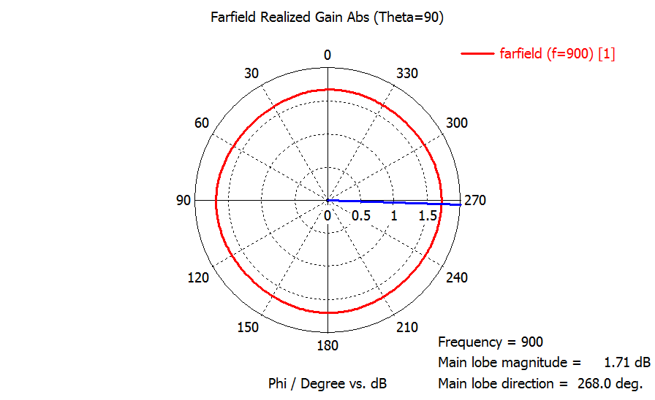

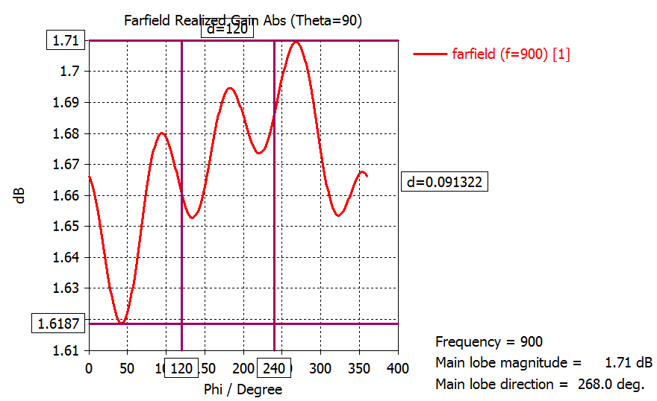

В диапазоне 1800 МГц

3D
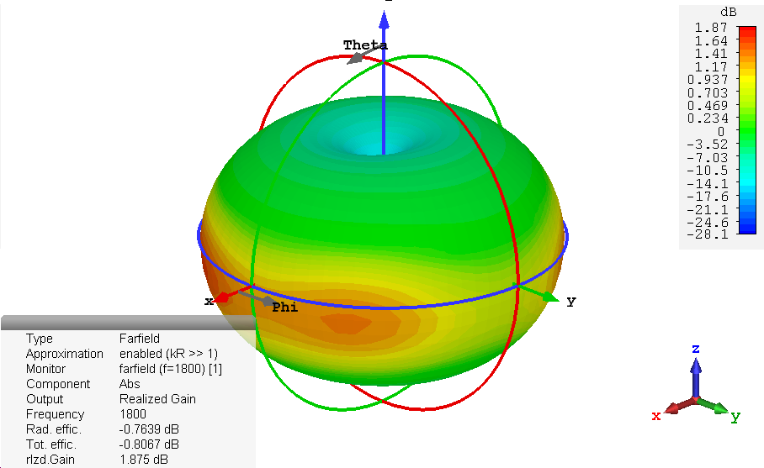

В вертикальной плоскости
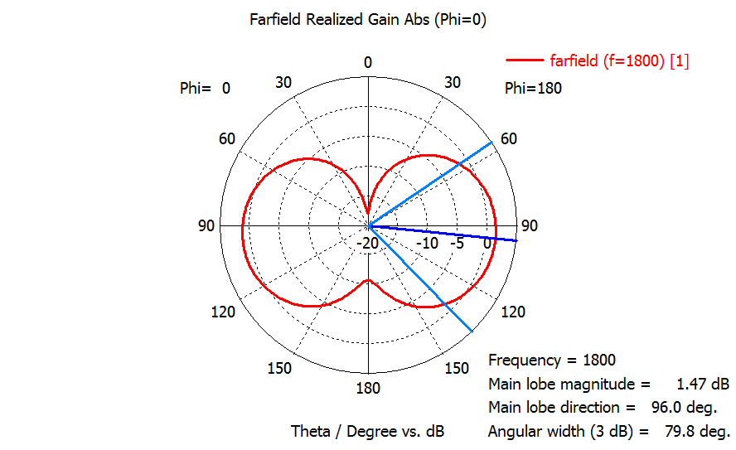

В горизонтальной плоскости
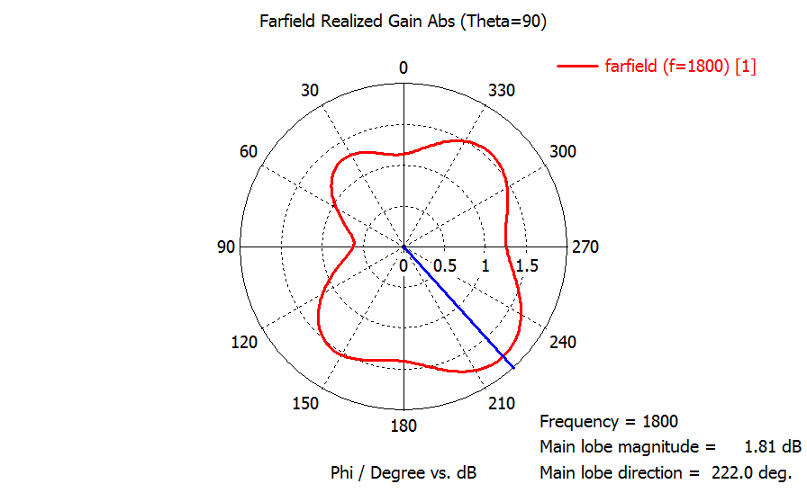

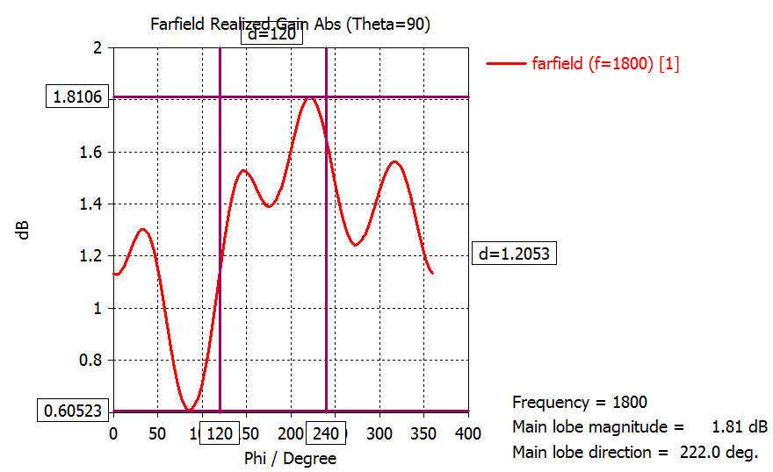

В диапазоне 3G - 2100 МГц

3D
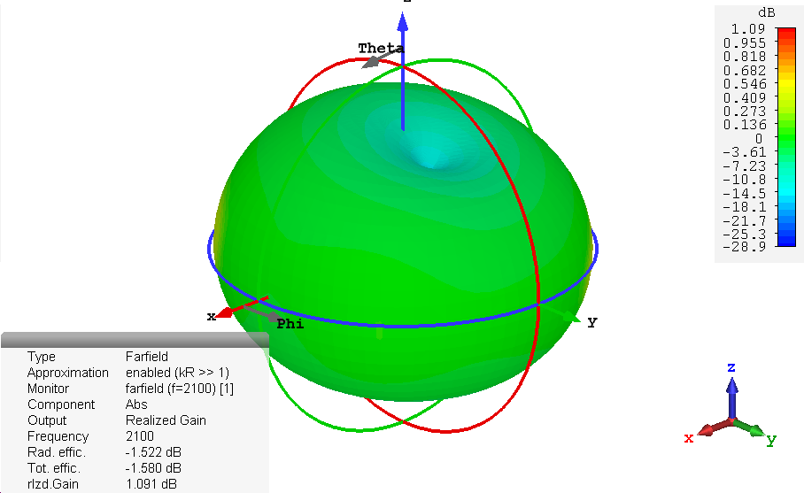

В вертикальной плоскости
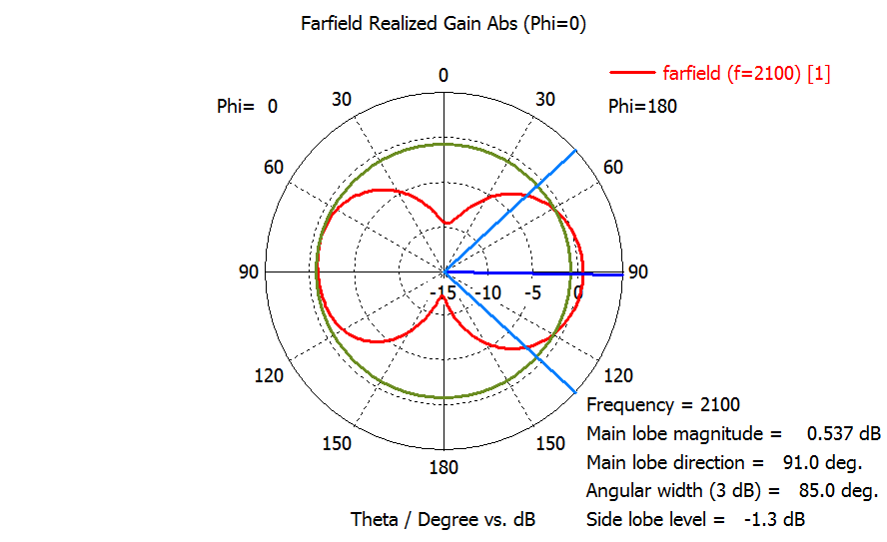

В горизонтальной плоскости
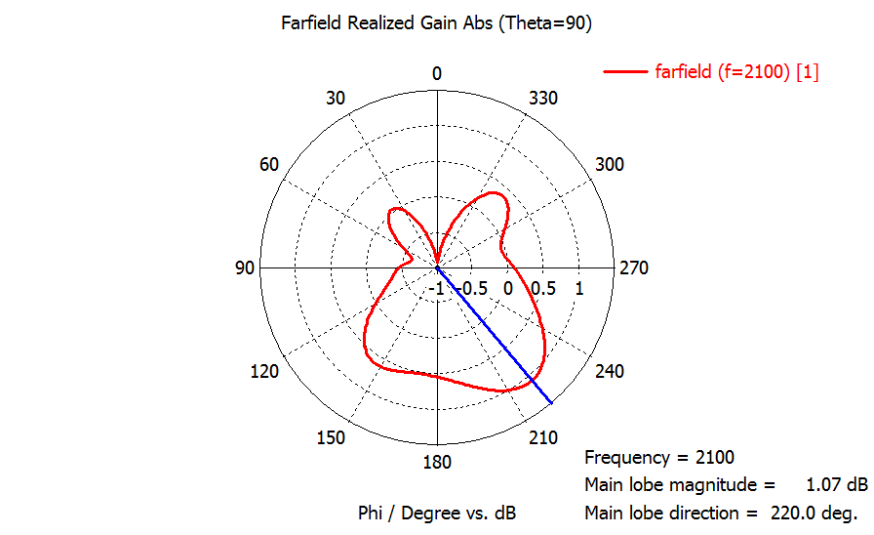

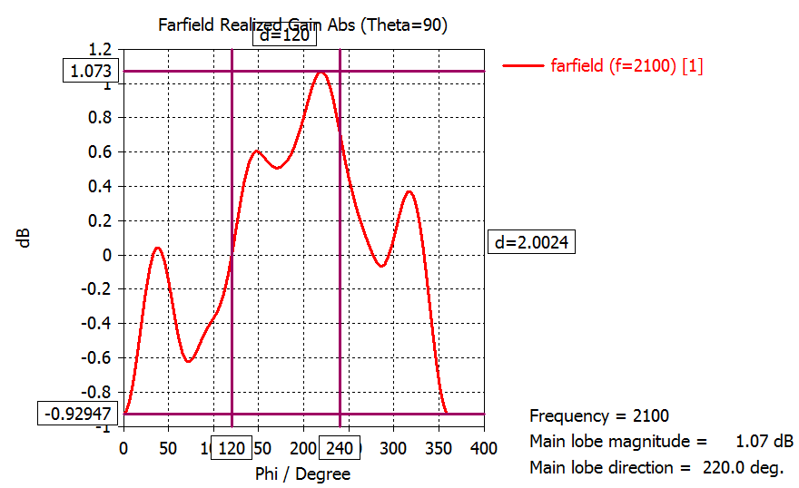

В диапазоне WiFi - 2400 МГц

3D
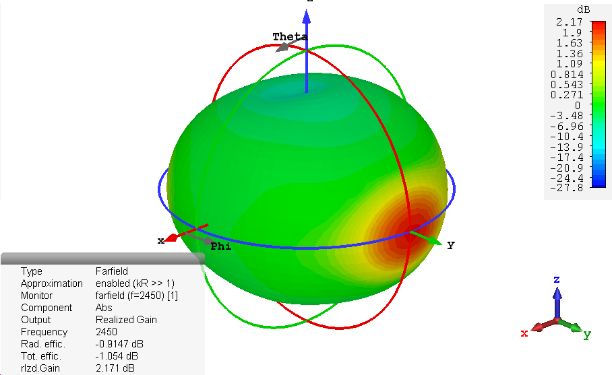

В вертикальной плоскости
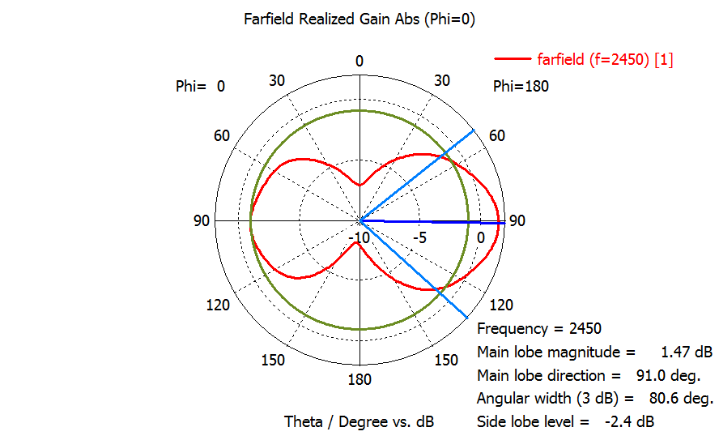

В горизонтальной плоскости
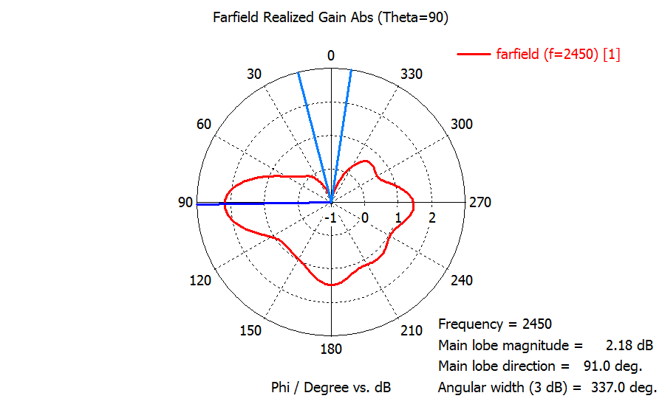

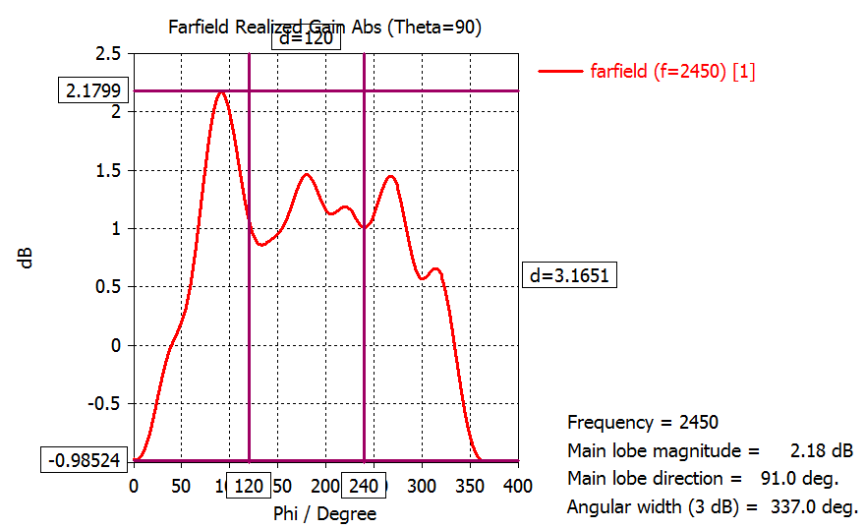

В диапазоне 4G - 2600 МГц

3D
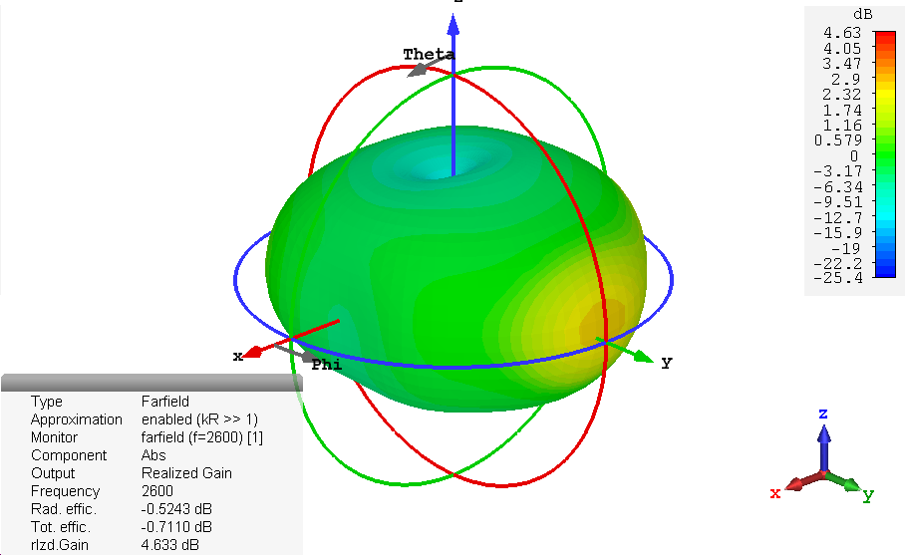

В вертикальной плоскости
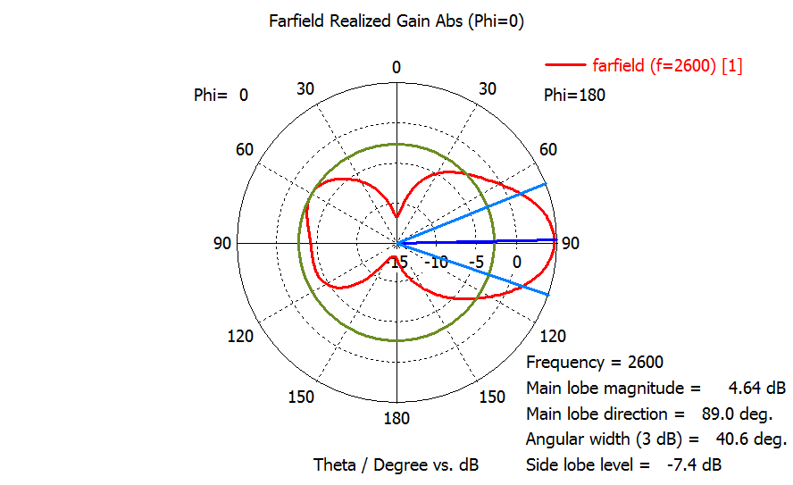

В горизонтальной плоскости
